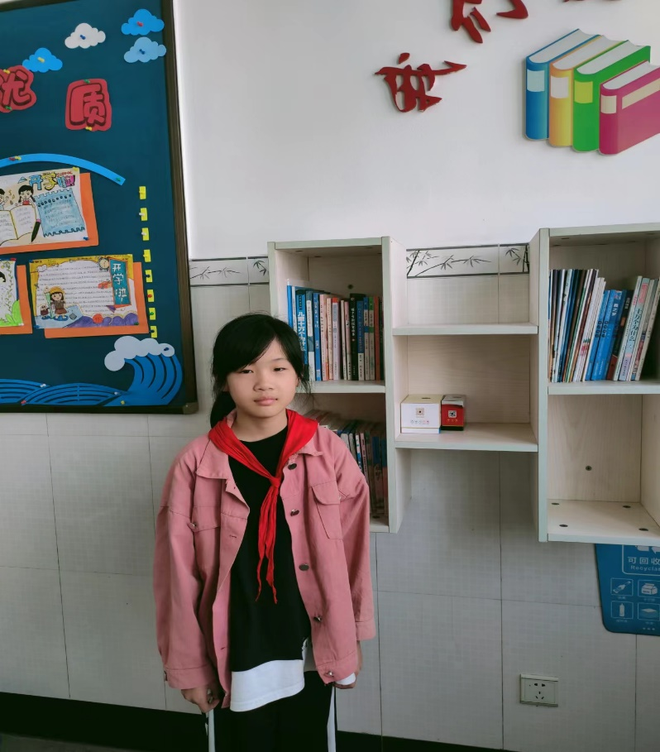

我，六(5)班的李彦霖，是一个性格有点内向的小女孩，我最喜欢看书了，因为书中总有许多知识和道理值得我们学习和感悟。饭可以一日不吃，觉可以一日不睡，但书不可以一日不读。我爱读书，会一直读下去，一直学下去。

我也很喜欢交朋友，你愿意成为我的朋友吗？